ФЕДЕРАЛЬНОЕ АГЕНТСТВО ПО ОБРАЗОВАНИЮ РФ

Волгоградский государственный технический университет

Кафедра автоматизации производственных процессов

РЕАЛИЗАЦИЯ ЛОГИЧЕСКИХ ФУНКЦИЙ И ПОСТРОЕНИЕ
ПРОСТЕЙШИХ СХЕМ НА СТРУЙНЫХ
ДИСКРЕТНЫХ ЭЛЕМЕНТАХ

Методические указания к лабораторной работе



Волгоград 2009

Лабораторная работа № 10
РЕАЛИЗАЦИЯ ЛОГИЧЕСКИХ ФУНКЦИЙ И ПОСТРОЕНИЕ
ПРОСТЕЙШИХ СХЕМ НА СТРУЙНЫХ ДИСКРЕТНЫХ ЭЛЕМЕНТАХ

1. Цель работы
Знакомство с представлением логических функций и их практической реализацией с помощью струйных дискретных элементов.

2. Основные положения

Управляющие сигналы и команды на исполнительные органы в дискретных системах управления приводами представлены в двоичной системе исчисления. Двоичный сигнал принимает значение 1 или 0 и может рассматриваться как особый вид переменной величины. При этом 1 соответствует величине давления достаточного для надежного переключения дискретного элемента.
Двоичная переменная может быть представлена в буквенном виде, например, $X_{1}$. Для того, чтобы различать возможные состояния 1 и 0, используется обозначение $X_{1}$ и ${\bar{X}}_{1}$, здесь ${\bar{X}}_{1}$ называется инверсией переменной $X_{1}$ или ее отрицанием.
Для реализации цифровых устройств в системах управления используются логические операции с двоичными переменными $X_{1}$, $X_{2}$ … $X_{n}$. Эти операции описываются с помощью функций алгебры логики (булевой алгебры).
Связь между входными и выходными величинами логического устройства наиболее наглядно представляется в форме таблиц истинности (таблиц состояний). Таблица состоит из двух частей. Первая часть содержит полный перечень комбинаций входных переменных. Вторая часть таблицы определяет выходные состояния логического устройства, как функцию от комбинации входных величин.
Основными операциями алгебры логики являются: НЕ (отрицание), ИЛИ (дизъюнкция), И (конъюнкция).
Функция НЕ представляет собой операцию инверсии. Она изменяет значение функции или переменной на противоположное. Выполнение операции отрицания над функцией или переменной изменяет ее значение с 1 на 0 или, наоборот, с 0 на 1. Таблица истинности и условное обозначение элемента приведены на рис. 1а.
Функция ИЛИ равна 1, тогда и только тогда, когда один из ее аргументов равен 1, либо все аргументы равны 1. Функция ИЛИ от двух аргументов записывается в виде $Y=X_{1}+X_{2}$. Таблица истинности и условное обозначение элемента ИЛИ приведены на рис. 1 б.
Функция И равна 1, тогда и только тогда, когда все ее аргументы равны 1. Функция И от двух аргументов записывается в виде $Y=X_{1}⋅X_{2}$. Таблица истинности и условное обозначение элемента приведены на рис. 1 в.
Струйные дискретные элементы реализуют различные комбинации логических операций НЕ, ИЛИ, И. Логическими элементами, на базе которых могут быть реализованы комбинации вышеуказанных переменных, являются элементы ИЛИ-НЕ ИЛИ и И-НЕ И. В данной лабораторной работе реализация всех логических функций осуществляется на элементах ИЛИ-НЕ ИЛИ.
На рис. 2 приведена конфигурация дискретного элемента ИЛИ-НЕ ИЛИ.

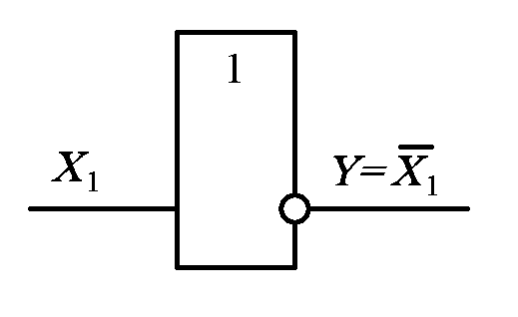  а)
  Вход | Выход
  $$X_{1}$$ | $$Y$$
  0 | 1
  1 | 0
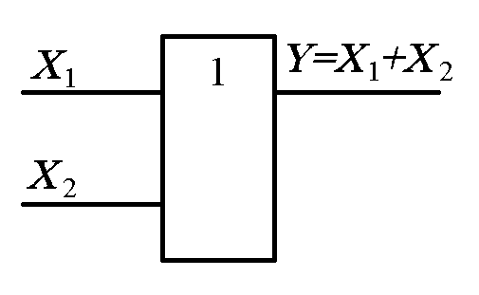  б)
  Входы |  | Выход
  $$X_{1}$$ | $$X_{2}$$ | $$Y$$
  0 | 0 | 0
  0 | 1 | 1
  1 | 0 | 1
  1 | 1 | 1
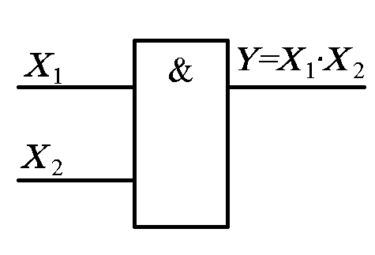  в)
  Входы |  | Выход
  $$X_{1}$$ | $$X_{2}$$ | $$Y$$
  0 | 0 | 0
  0 | 1 | 0
  1 | 0 | 0
  1 | 1 | 1
Рис. 1

Элемент состоит из канала питания 1, по которому поступает рабочая среда в камеру, ограниченную стенками 2 и 3, управляющих каналов, формирующих сигналы единичного уровня $X_{1}$ и $X_{2}$, приемных каналов 4 и 5, предназначенных для реализации выходных сигналов единичного уровня $Y_{1}$ и $Y_{2}$.
Элемент ИЛИ-НЕ ИЛИ может быть использован для выполнения следующих логических операций: НЕ, ДА; ИЛИ-НЕ – “стрелка Пирса”; ИЛИ – дизъюнкция.
Таблица истинности и условное обозначение элемента ИЛИ-НЕ ИЛИ представлены на рис. 3.
Рассмотрим процесс переключения элемента, в результате которого осуществляется реализация указанных логических операций. Предположим, что уровень управляющих сигналов $X_{1}$ и $X_{2}$ равен нулю, т.е. в каналах управления отсутствует расход и давление управления. Тогда струя (рис. 2 а), вытекая из канала питания 1, под действием поперечного перепада давлений притягивается к стенке 2 и поступает в приемный канал 4, на выходе которого устанавливается сигнал единичного уровня $Y_{1}=1$, а на выходе приемного канала 5 устанавливается сигнал нулевого уровня $Y_{2}=0$.

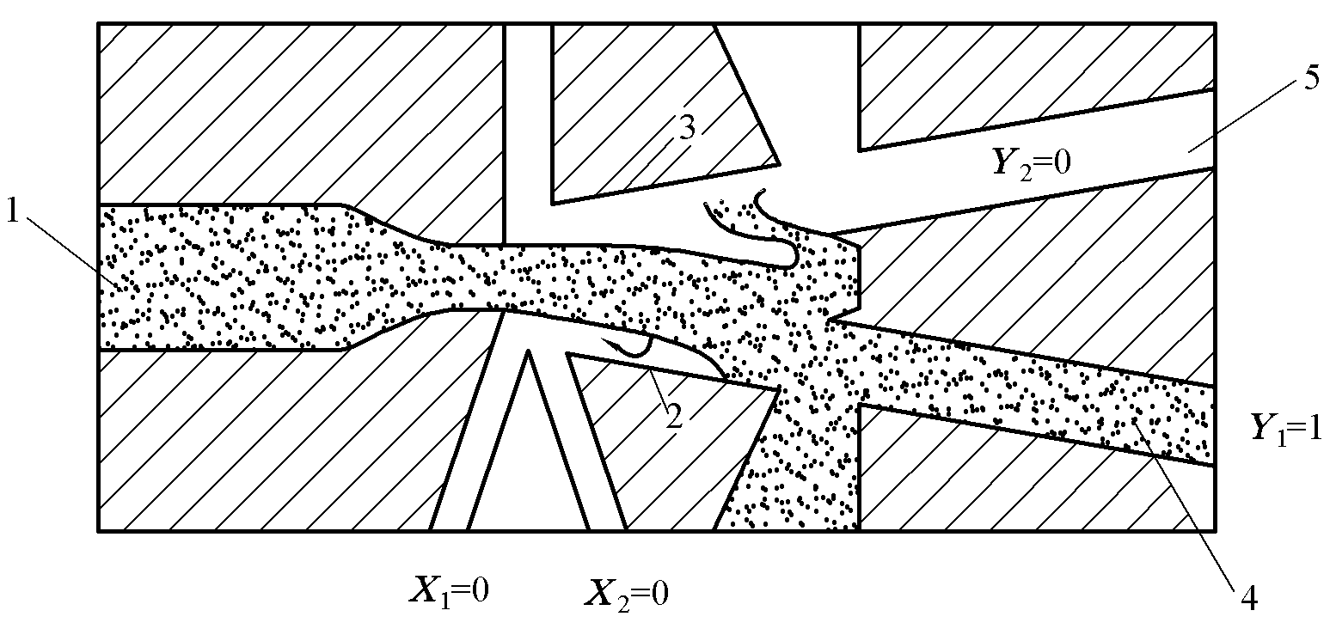

а)

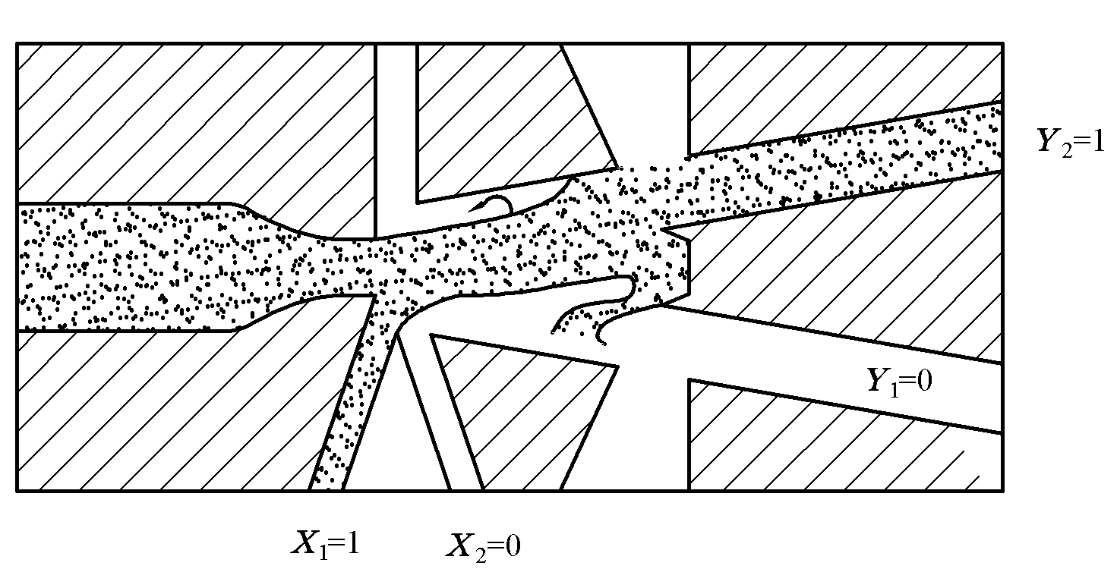

б)

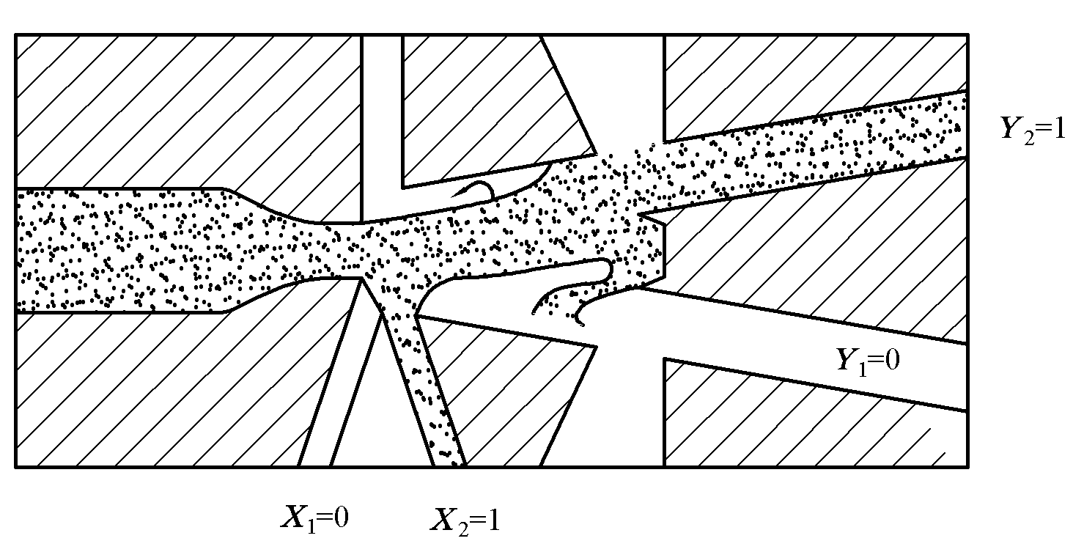

в)

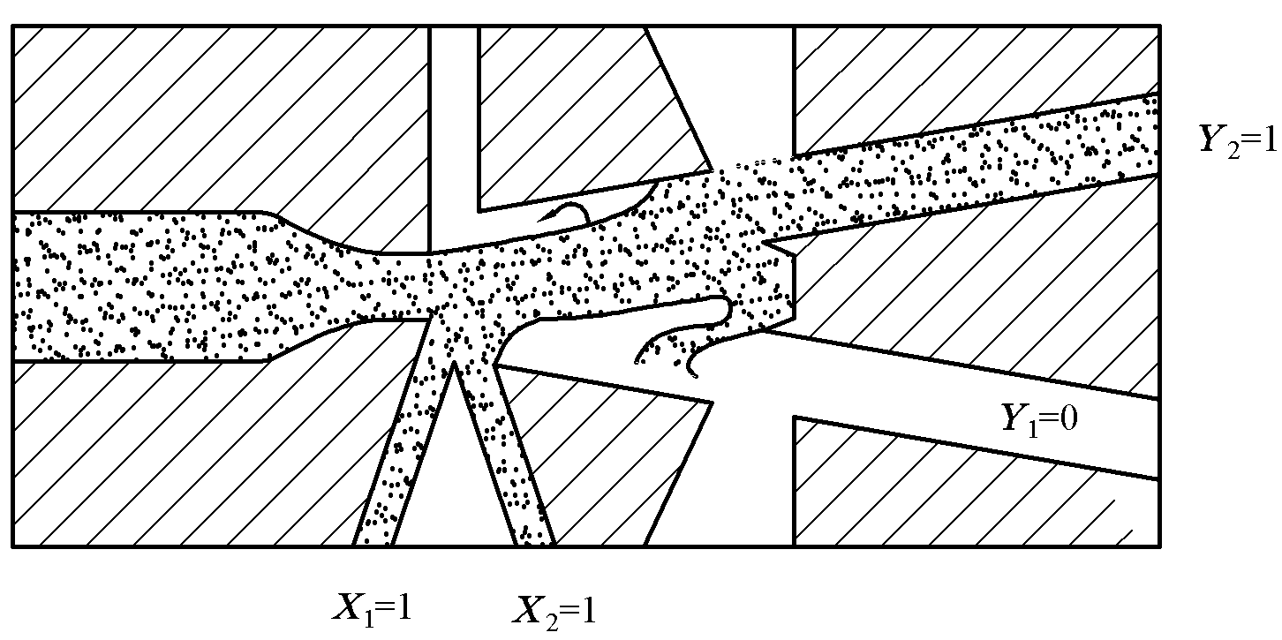

г)

Рис. 2

Если по одному из управляющих входов будет подан сигнал (рис. 2 б), например $X_{1}=1$, то силовая струя под действием этого сигнала перебросится к стенке 3 и на выходе приемного канала 5 установится сигнал единичного уровня $Y_{2}=1$, а на выходе канала 4 сигнал будет равен нулю $Y_{1}=0$.
Аналогично протекает процесс переключения при подаче сигнала управления $Y_{2}=1$ по каналу управления (рис. 2 в) и при подаче двух сигналов управления $X_{1}=1$, $X_{2}=1$ (рис. 2 г), независимо от того, поданы они одновременно или в разное время.
Если расход и давление в управляющих каналах станут равными нулю $X_{1}=0$,$X_{2}=0$, то струя возвратится в исходное положение к стенке 2 рабочей камеры элемента и будет поступать в приемный канал 4, на выходе которого при этом установится сигнал единичного уровня $Y_{1}=1$, а на выходе приемного канала 5 установится сигнал нулевого уровня $Y_{2}=0$.

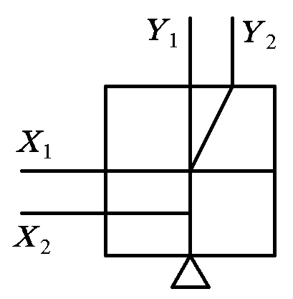
  Входы |  | Выходы
  X₁ | X₂ | Y₁  НЕ ИЛИ | Y₂  ИЛИ
  0 | 0 | 1 | 0
  0 | 1 | 0 | 1
  1 | 0 | 0 | 1
  1 | 1 | 0 | 1
Рис.3 а | Рис. 3 б

Анализируя таблицу истинности, видим, что элемент ИЛИ-НЕ ИЛИ реализует на выходе $Y_{2}$ логическую операцию ИЛИ для двух переменных $X_{1}$ и $X_{2}$, $Y_{2}=X_{1}+X_{2}$, а на выходе $Y_{1}$ (отрицание ИЛИ) – логическую операцию НЕ ИЛИ $Y_{1}$, т.е. $Y_{1}={\overline{Y}}_{2}=\overline{X_{1}+X_{2}}$. Таким образом, на выходе $Y_{1}$ будет нулевое значение выходного сигнала, если хотя бы один из входов имеет единичное значение.
Из таблицы истинности и описания процесса переключения элемента видно, что элемент реализует для одной переменной $X_{1}$ операцию НЕ ($Y_{1}=\overline{X_{1}}$) на выходе $Y_{1}$ и операцию ДА (повторение) по выходу $Y_{2}$ ($Y_{2}=X_{1}$).
Набор, состоящий из элементов ИЛИ-НЕ ИЛИ на два входа, с логической точки зрения является функционально полным. Комбинации из этих элементов позволяют реализовать любую элементарную логическую функцию.
Недостатком этого набора является то, что для реализации некоторых логических функций, например, конъюнкции, запрета, штрих Шеффера, равнозначности и др. используется несколько активных элементов, что приводит к увеличению расхода питания и габаритов схемы. Однако, с точки зрения удобства эксплуатации и промышленного производства элементов, использование элементов лишь одного типа значительно упрощает построение любой системы управления.
Реализация логических операций и основных комбинационных схем на базе дискретного элемента ИЛИ-НЕ ИЛИ приведена в таблице 1.

Таблица 1 - Реализация логических функций

 | Наименование  функции | Реализация | Таблица  истинности | Быстродействие, Гц
 |  |  |  | СТ 41 | СТ 55
1 | Повторение  ДА | 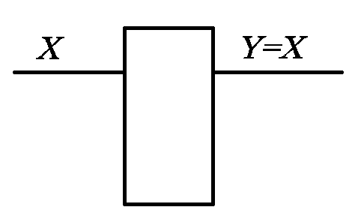 |  | 200 | 500
  $$X$$ | $$Y$$
  0  1 | 0  1
2 | Инверсия  Отрицание  НЕ | 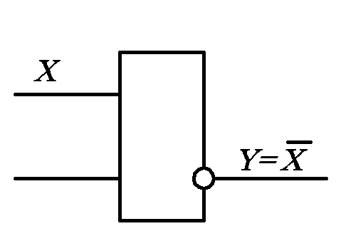 |  | 200 | 500
  $$X$$ | $$Y$$
  0  1 | 0  1
3 | Дизъюнкция  ИЛИ | 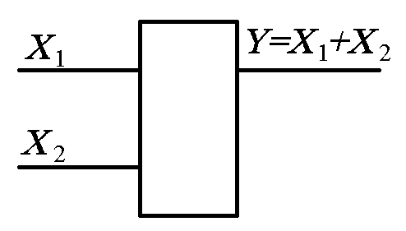 |  | 200 | 500
  $$X_{1}$$ | $$X_{2}$$ | $$Y$$
  0  0  1  1 | 0  1  0  1 | 0  1  1  1
4 | Стрелка Пирса  НЕ-ИЛИ | 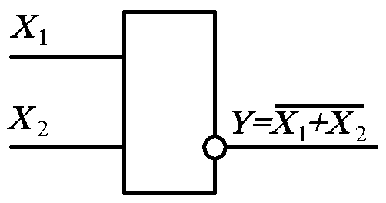 |  | 200 | 500
  $$X_{1}$$ | $$X_{2}$$ | $$Y$$
  0  0  1  1 | 0  1  0  1 | 1  0  0  0
5 | Конъюнкция  И | 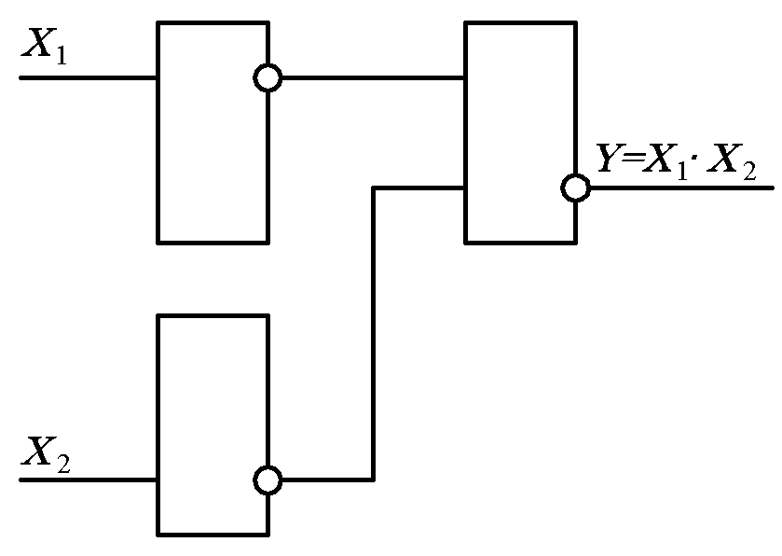 |  | 180 | 500
  $$X_{1}$$ | $$X_{2}$$ | $$Y$$
  0  0  1  1 | 0  1  0  1 | 0  0  0  1
6 | Запрет по $X_{1}$ | 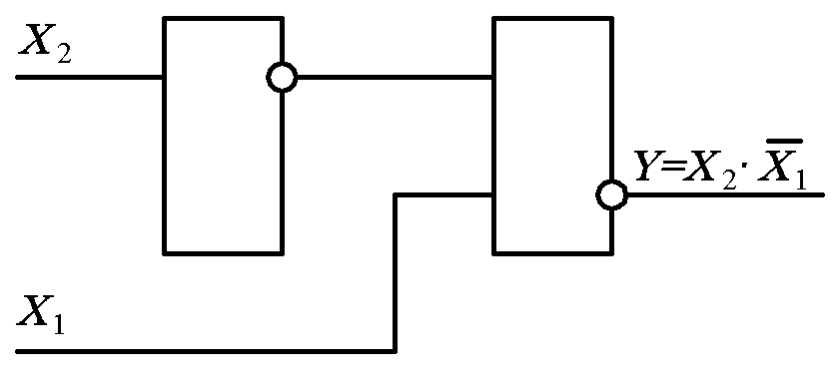 |  | 200 | 500
  $$X_{1}$$ | $$X_{2}$$ | $$Y$$
  0  0  1  1 | 0  1  0  1 | 0  1  0  0
7 | Запрет по $X_{2}$ | 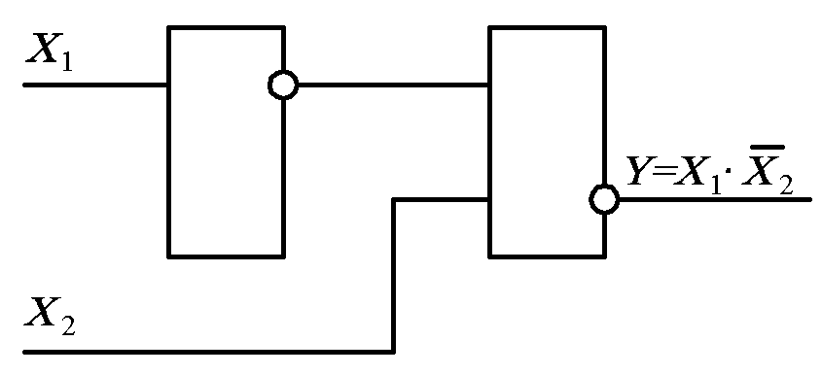 |  | 200 | 500
  $$X_{1}$$ | $$X_{2}$$ | $$Y$$
  0  0  1  1 | 0  1  0  1 | 0  0  1  0
8 | Равнозначность | 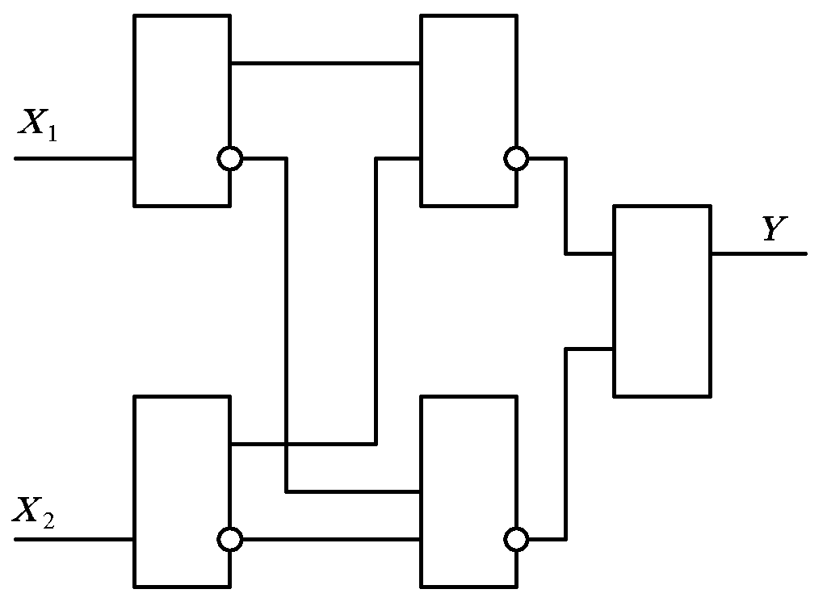 |  | 150 | 400
  $$X_{1}$$ | $$X_{2}$$ | $$Y$$
  0  0  1  1 | 0  1  0  1 | 1  0  0  1
9 | Неравнознач-ность,  исключающее  ИЛИ | 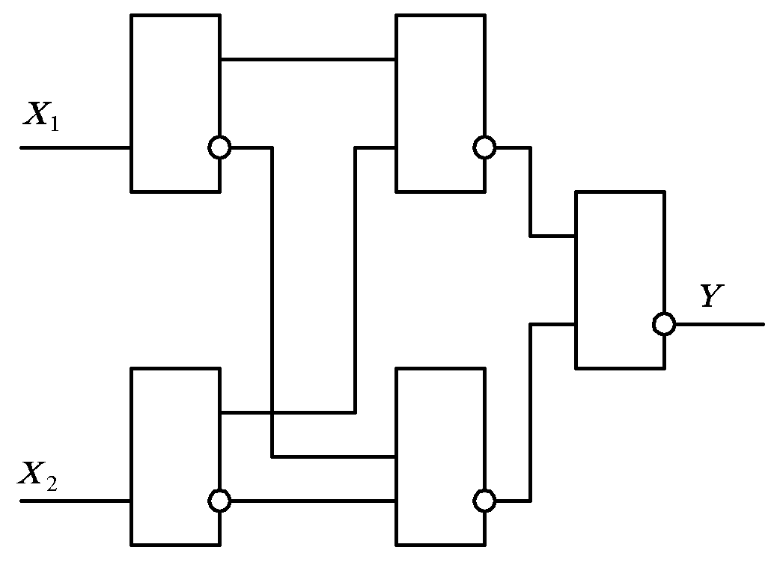 |  | 150 | 400
  $$X_{1}$$ | $$X_{2}$$ | $$Y$$
  0  0  1  1 | 0  1  0  1 | 0  1  1  0
10 | ИЛИ | 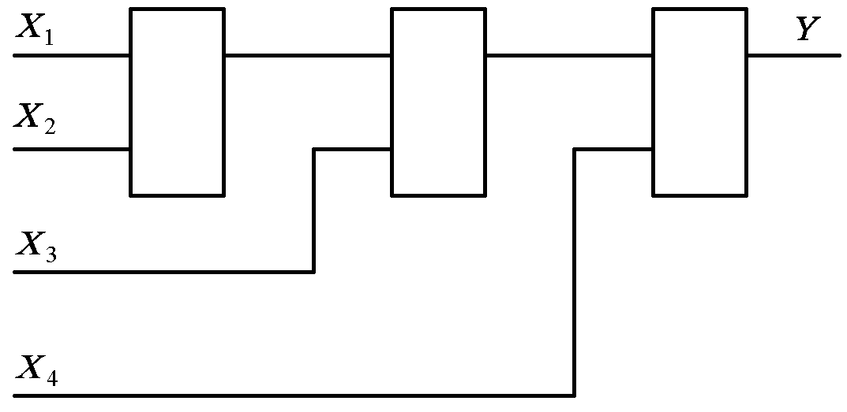  $$Y=X_{1}+X_{2}+X_{3}+X_{4}$$ |  | 150 | 400
  $$X_{1}$$ | $$X_{2}$$ | $$X_{3}$$ | $$X_{4}$$ | $$Y$$
  0  0  0  0  1 | 0  0  0  1  1 | 0  0  1  1  1 | 0  1  1  1  1 | 0  1  1  1  1
11 | И-ИЛИ | 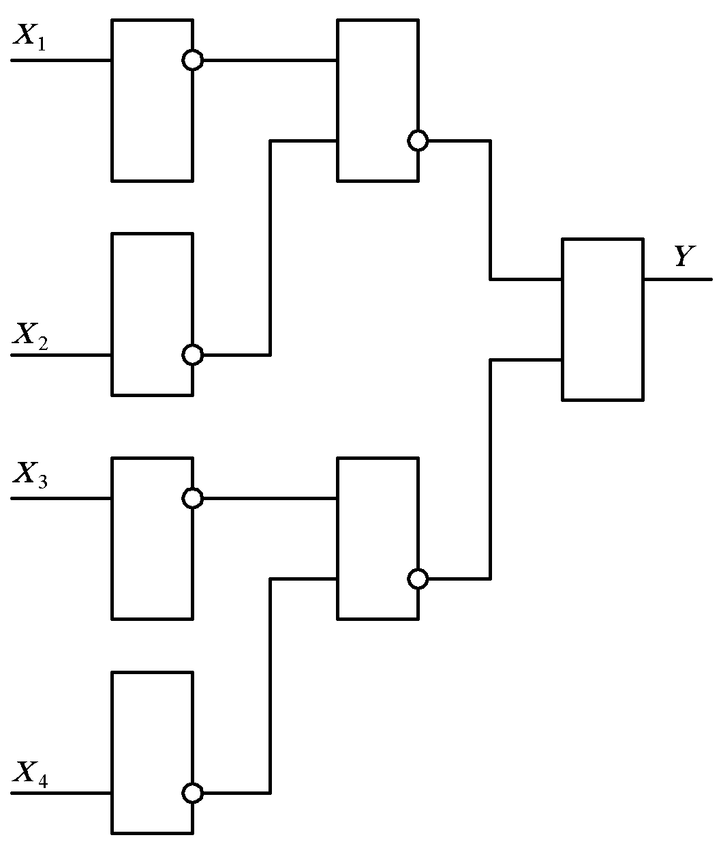  $$Y=X_{1}⋅X_{2}+X_{3}⋅X_{4}$$ |  | 150 | 400
  $$X_{1}$$ | $$X_{2}$$ | $$X_{3}$$ | $$X_{4}$$ | $$Y$$
  0  0  0  0  1  1  1  1  0  0  0  1  1  1  1  0 | 0  0  0  1  1  0  1  1  0  1  1  0  0  1  0  1 | 0  0  1  1  1  0  0  1  1  1  0  0  1  0  1  0 | 0  1  1  1  1  0  0  0  0  0  0  1  0  1  1  1 | 0  0  1  1  1  0  1  1  0  0  0  0  0  1  1  0
12 | Импликация  ЕСЛИ-ТО | 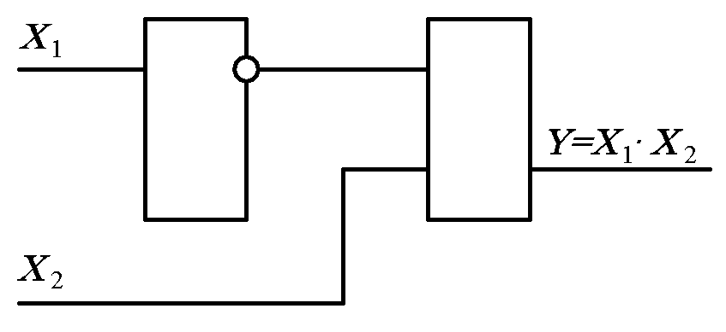 |  | 200 | 500
  $$X_{1}$$ | $$X_{2}$$ | $$Y$$
  0  0  1  1 | 0  1  0  1 | 1  1  0  1
13 | Функция Шеффера  И-НЕ | 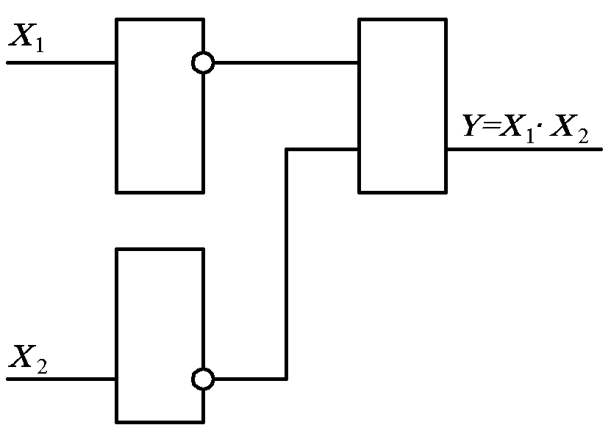 |  | 180 | 500
  $$X_{1}$$ | $$X_{2}$$ | $$Y$$
  0  0  1  1 | 0  1  0  1 | 1  1  1  0
На рис. 4б приведена схема построения двухвходового сумматора на элементах ИЛИ-НЕ ИЛИ (схема исключающего ИЛИ). Таблица истинности сумматора по модулю 2 приведена на рис. 4а.
Сумматор по модулю 2 используется для сравнения двоичных чисел при построении цикловых и числовых систем управления приводом технологического оборудования. Для реализации систем программного управления необходимо установить равенство или неравенство двоичных чисел, записанных на программоносителе (перфолента, перфокарта, клавишное устройство и др.) с двоичными числами, несущими информацию о положении исполнительных органов машин-автоматов в процессе их работы. Информация поступает от датчиков обратной связи в двоичном коде.
Пример построения комбинационной схемы сравнения, вырабатывающий сигнал равенства при совпадении двух двоичных четырехразрядных чисел А и В, приведен на рис. 5а.
На входах $в_{1}$, $в_{2}$, $в_{3}$, $в_{4}$ записывается число, т.е. на эти входы при помощи каких-либо устройств (штекеры, клавиши и т.д.) подаются единичные и нулевые долговременные сигналы. Запишем, например, число В = 0110. На входы $а_{1}$, $а_{2}$, $а_{3}$, $а_{4}$ схемы поступает в двоичном коде текущая информация от исполнительных органов станка, и если на этих входах появятся сигналы в последовательности 0110, то на выходе у схемы появится сигнал единичного уровня $Y=1$, которым может быть подана команда на остановку исполнительного органа, либо на включение другого исполнительного механизма.
Для функционирования многотактных схем необходимы элементы памяти. Наибольшее применение получили триггерные схемы, которые имеют два устойчивых состояния: нулевое и единичное.
Рассмотрим работу триггерной схемы (рис. 6a), которая имеет два входа R и S для внешних сигналов (сигнал S переключает схему в единичное состояние, а R – в нулевое), два выхода $Q^{n+1}$, ${\overline{Q}}^{n+1}$ и два входа $Q^{n}$, ${\overline{Q}}^{n}$ для сигналов обратных связей. Первым внешним входным сигналом схема устанавливается в нулевое состояние, вторым входным сигналом – в единичное, при отсутствии входных сигналов схема сохраняет прежнее состояние.
Работа схемы описывается таблицей истинности, которая для цифровых автоматов называется таблицей переходов, так как отражает процесс перехода схемы из одного состояния в другое. В таблице переходов (рис. 6б) индексы n и n+1 означают последовательные моменты времени. Индексы n+1 соответствуют моменту, когда сигналы на выходе схемы под воздействием входных сигналов принимают значение, соответствующее последующему состоянию. Для триггерных схем с двумя выходами уравнение возбуждения записывается в следующем виде:
$Q^{n+1}=R^{n}⋅{\overline{S}}^{n}+{\overline{Q}}^{n}⋅{\overline{S}}^{n}$ и $Q^{n+1}=({\overline{Q}}^{n})$.
Триггерные схемы, осуществляющие запоминание входных сигналов, называются триггерами с раздельными входами или элементами памяти.
Рассмотрим работу струйных дискретных элементов, реализующих триггерные схемы.
Триггер с разделенными входами в струйной автоматике может быть реализован на базе одного струйного элемента, в котором сигналы обратных связей образуются за счета аэрогидродинамических эффектов.

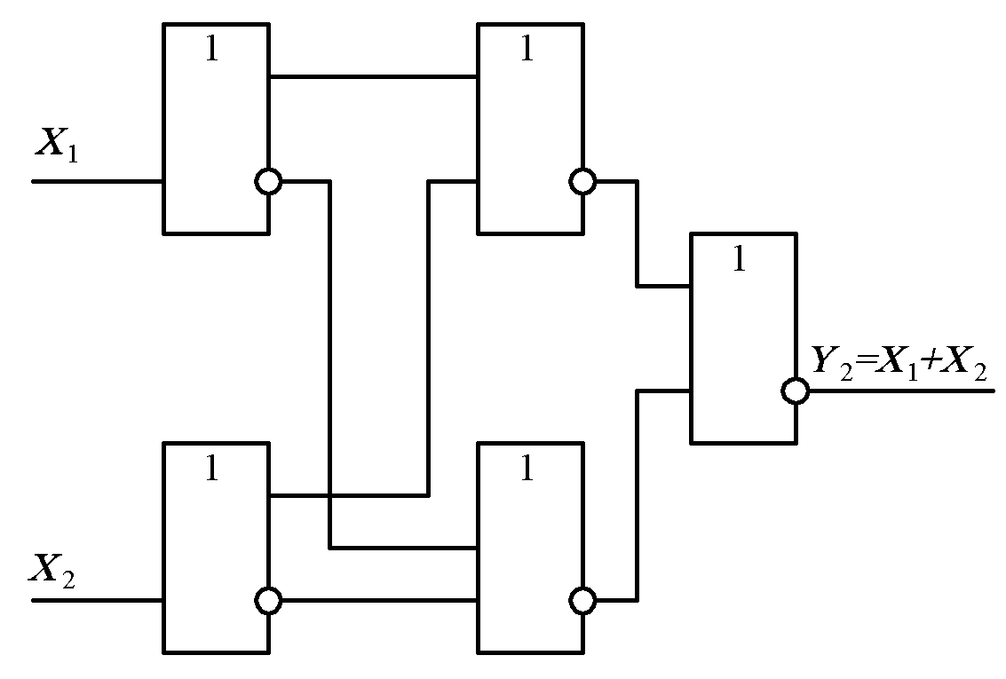
Входы |  | Выход
$$X_{1}$$ | $$X_{2}$$ | $$Y$$
0 | 0 | 0
0 | 1 | 1
1 | 0 | 1
1 | 1 | 0

а) б)
Рис. 4

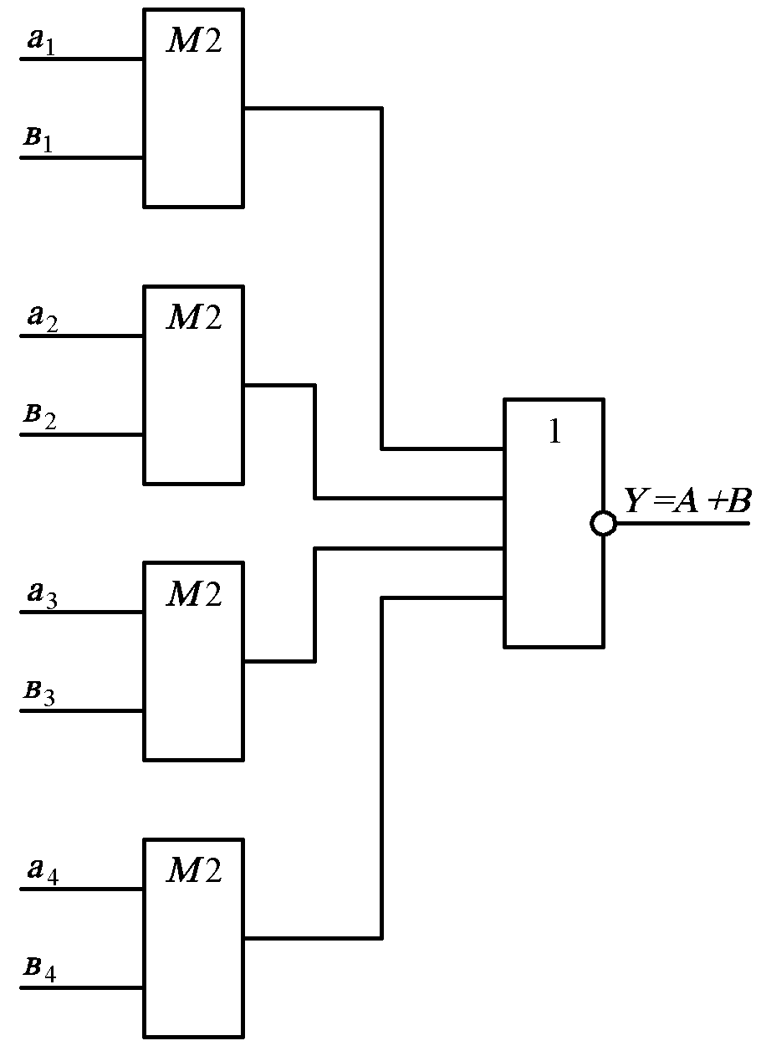
Результат  сравнения | B |  |  |  | A |  |  |  | $$Y$$
Результат  сравнения | $$в_{1}$$ | $$в_{2}$$ | $$в_{3}$$ | $$в_{4}$$ | $$а_{1}$$ | $$а_{2}$$ | $$а_{3}$$ | $$а_{4}$$ | $$Y$$
$$A≠B$$ | 0 | 1 | 1 | 0 | 0 | 0 | 0 | 0 | 0
$$A≠B$$ | 0 | 1 | 1 | 0 | 0 | 0 | 0 | 1 | 0
$$A≠B$$ | 0 | 1 | 1 | 0 | 0 | 0 | 1 | 0 | 0
$$A≠B$$ | 0 | 1 | 1 | 0 | 0 | 0 | 1 | 1 | 0
$$A≠B$$ | 0 | 1 | 1 | 0 | 0 | 1 | 0 | 0 | 0
$$A≠B$$ | 0 | 1 | 1 | 0 | 0 | 1 | 0 | 1 | 0
$$A=B$$ | 0 | 1 | 1 | 0 | 0 | 1 | 1 | 0 | 1
$$A≠B$$ | 0 | 1 | 1 | 0 | 0 | 1 | 1 | 1 | 0
$$A≠B$$ | 0 | 1 | 1 | 0 | 0 | 0 | 0 | 0 | 0

а) б)
Рис. 5.

$$S^{n}$$ | $$R^{n}$$ | $$Q^{n}$$ | $${\overline{Q}}^{n}$$ | $$Q^{n+1}$$ | $${\overline{Q}}^{n+1}$$
Входы |  | Обратные  связи |  | Выходы
0 | 0 | 0 | 1 | 0 | 1
0 | 1 | 0 | 1 | 0 | 1
0 | 0 | 0 | 1 | 0 | 1
1 | 0 | 1 | 0 | 1 | 0
0 | 0 | 1 | 0 | 1 | 0
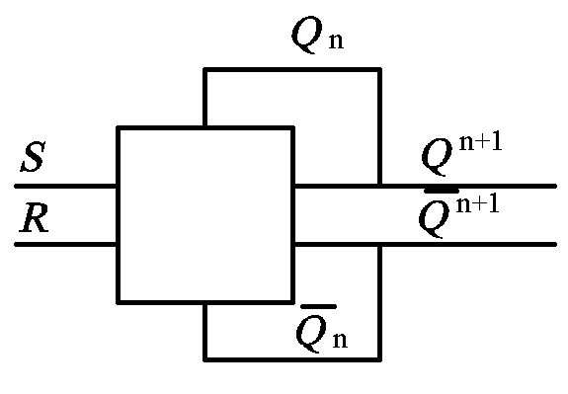

а) б)
Рис. 6.
Так, в элементе, изображенном на рис. 7а, сигналы обратных связей $Q^{n}$ и ${\overline{Q}}^{n}$ возникают за счет поперечного перепада давления $Δp=p_{1}−p_{2}$, образуемого давлением внутренней обратной связи и давлением возникающем за счет эжекционных свойств струи, вытекающей из канала питания. Условное обозначение и временная диаграмма работы триггера с раздельными входами приведены на рис. 7б, в, соответственно.
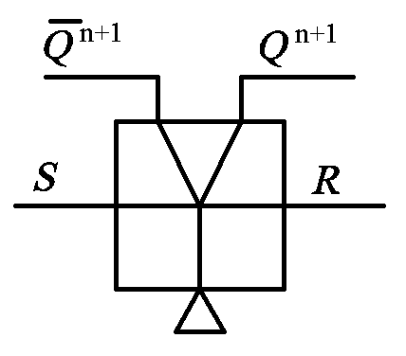
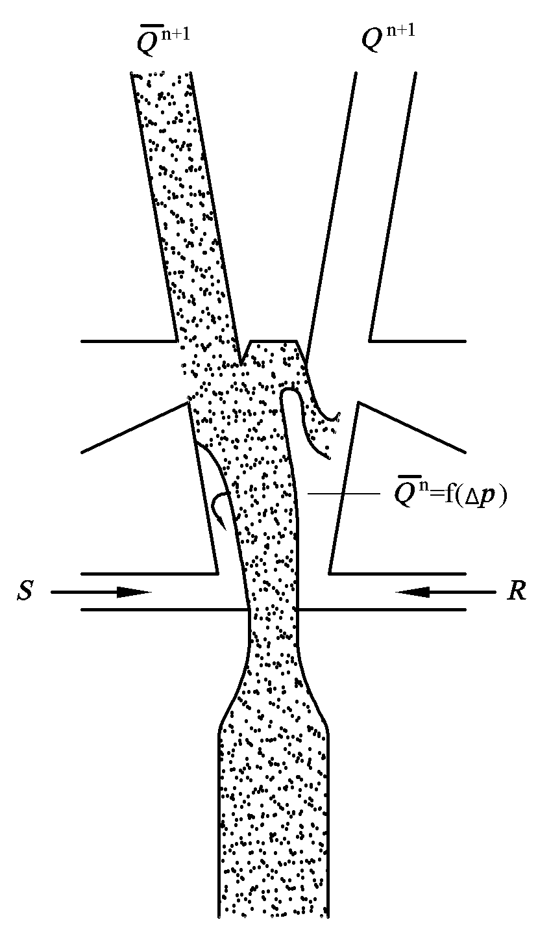
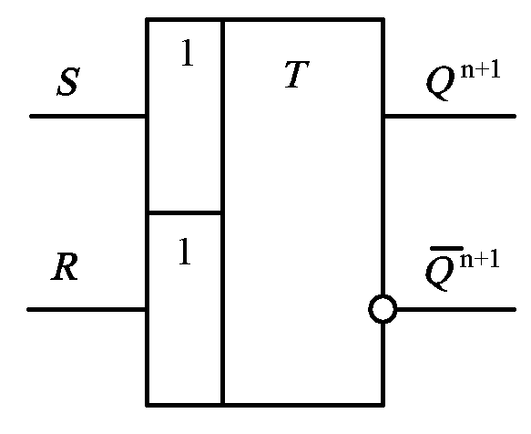

б)
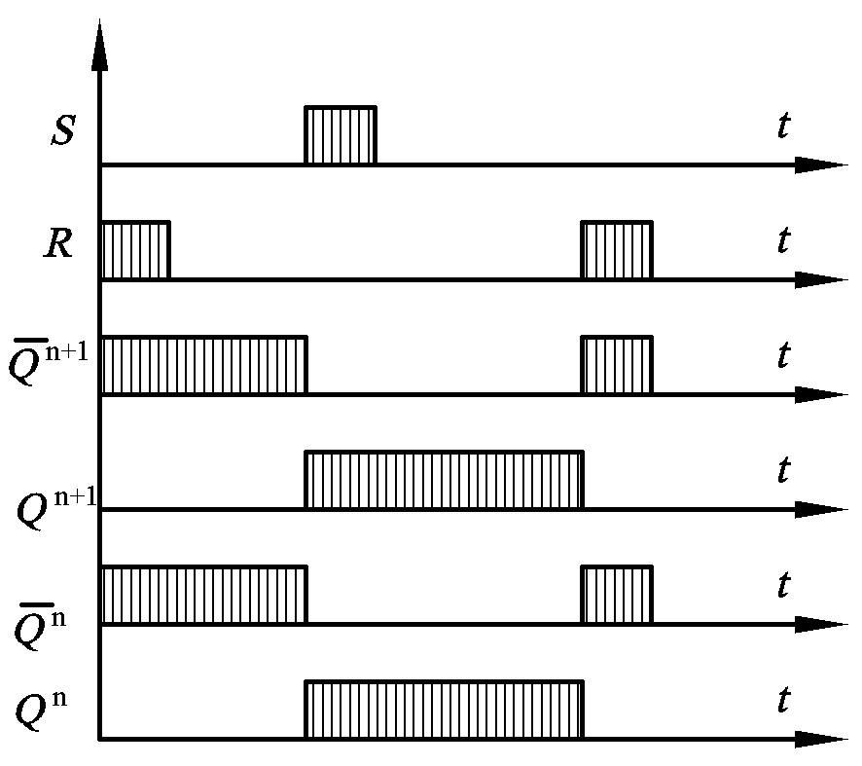

а) в)
Рис. 7.

Триггер с раздельными входами может быть реализован на двух струйных дискретных элементах ИЛИ-НЕ ИЛИ СТ41 (рис.8). | 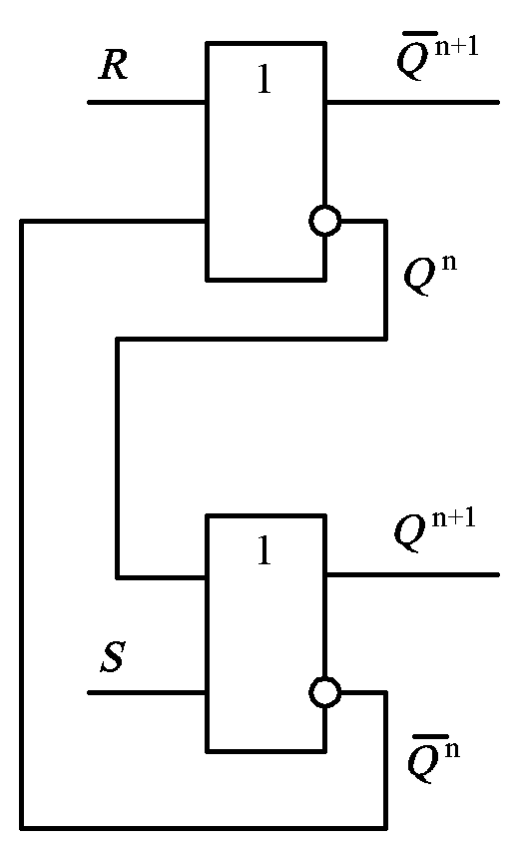Рис.8

Триггеры со счетным входом имеют один счетный вход и два выхода. Для установки триггера в исходное состояние имеются установочные входы. Управляющий сигнал $T_{и}$, поступающий на счетный вход, переключает триггер из текущего состояния в противоположное. Таким образом, триггер со счетным входом представляет собой двоичный счетчик импульсов, поступающих на его вход. На рис. 9 приведена схема счетного триггера, построенного на струйных элементах ИЛИ-НЕ ИЛИ СТ41, и его условное обозначение. Здесь же приведена временная диаграмма работы триггера.

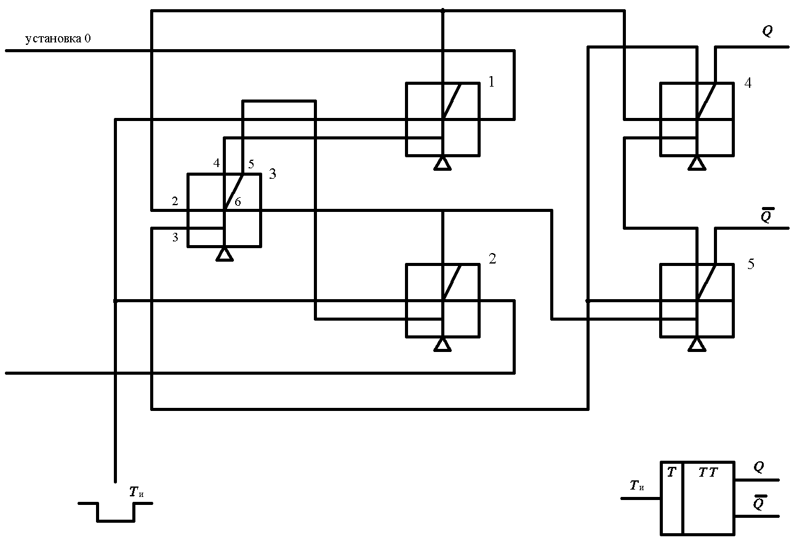

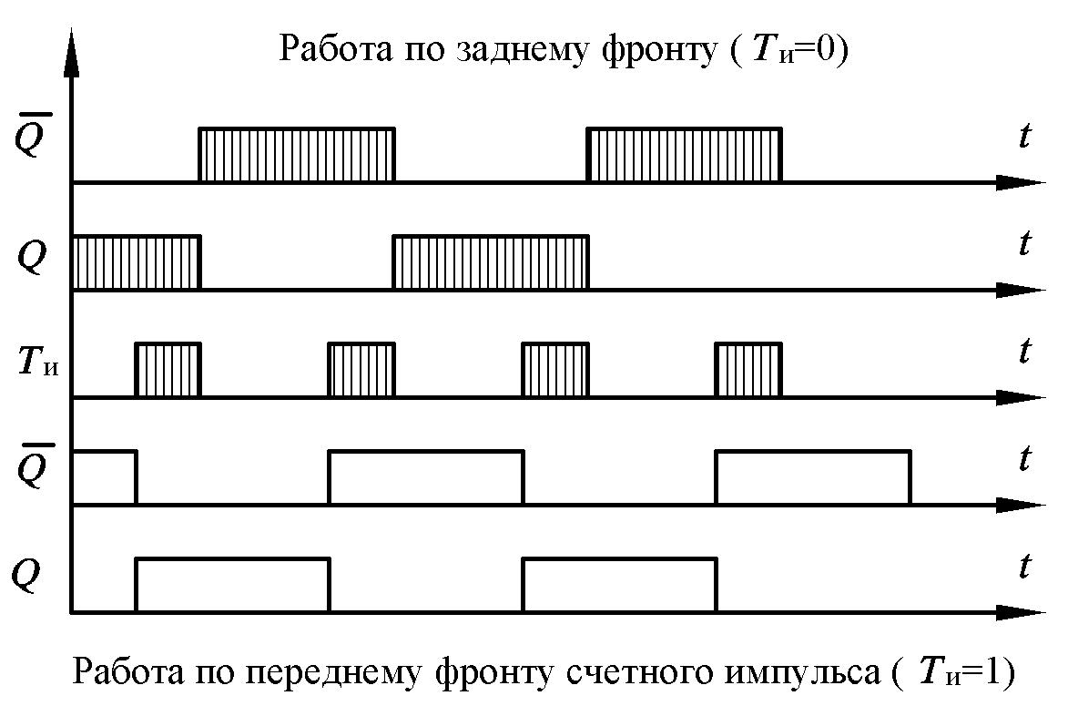

Рис. 9

3. Описание лабораторной установки

Лабораторная установка представляет собой переносной блок 1 (рис. 10), на котором установлены дискретные элементы СТ41 2, элементы “ключ” 3, пневмоблинкеры 4, предназначенные для индикации выходных сигналов и сенсорные кнопки 5. К блоку 1 подводится стабилизированное по давлению питание.
Для подачи управляющих сигналов на входы струйных дискретных элементов используются элементы ИЛИ-НЕ ИЛИ, работающие в режиме “ключа”. Схема такого элемента и реализация с его помощью логической операции ИЛИ приведены на рис. 11. Из канала питания часть струи через дроссель поступает в канал управления и на выход в атмосферу. Давление в канале управления $p_{y}$ определяется зазором S между торцом сенсорной кнопки и элементом, перекрывающим ее (например, палец руки). При перекрытии торца сенсорной кнопки давление управления достигает максимума и происходит переключение элемента $Y_{2}=1$. При удалении пальца $p_{y}=0$.

4. Методика проведения работы

4.1. Ознакомьтесь с лабораторной установкой и подключите питание
4.2. Пользуясь таблицей 1, соберите схему, реализующую логическую функцию
« конъюнкция» на два входа; заполните таблицу состояния.
4.3. Повторите пункт 4.2 для нескольких схем, указанных преподавателем.
4.4. Соберите схему триггера с раздельными входами (рис. 8). Составьте таблицу состояния.
4.5. Соберите схему триггера со счетным входом (рис. 9). Нарисуйте его временную диаграмму.

5. Содержание отчета

Отчет по лабораторной работе должен содержать:
схемы реализации логических функций и таблицы состояний;
схему триггера с раздельными входами и его таблицу состояний;
схему триггера со счетным входом и его временную диаграмму;

6. Контрольные вопросы

1) Что такое двоичная переменная и в каком виде она может быть представлена?
2) Какие виды управляющих сигналов Вы знаете?
3) Приведите схему реализации логической функции конъюнкция
4) Как реализуется функция ИЛИ на 5 входов на элементах ИЛИ НЕ ИЛИ?
5) Как реализуются функции запрет по $X_{1}$ и импликация?
6) При каких значениях $X_{1}$ и $X_{2}$ на выходе сумматора по модулю 2 будет «1»?
7) Поясните работу схемы триггера с раздельными входами.
8) Поясните работу схемы и временную диаграмму триггера со счетным входом.
9) Какую математическую операцию выполняет триггер со счетным входом?
10) Как происходит переключение элемента ИЛИ-НЕ ИЛИ в режиме “ключ”?

Список рекомендуемой литературы

1 Залманзон Л. А. Теория аэрогидродинамических систем автоматического управления. М.: Наука, 1977. - 416с.
2 Пневматические устройства и системы в машиностроении. Справочник под общ. ред. Е. В. Герц. М.: Машиностроение, 1981. - 408с.
3 Струйные логические элементы и устройства программного управления станками, промышленными роботами и гибкими автоматизированными производствами. Каталог. М.: ВНИИТЭМР, 1985. - 66с.
4 Сутин А. И. Элементы и системы пневмоавтоматики. Учебное пособие. Волгоград: ВолгПИ, 1986. - 87 с.

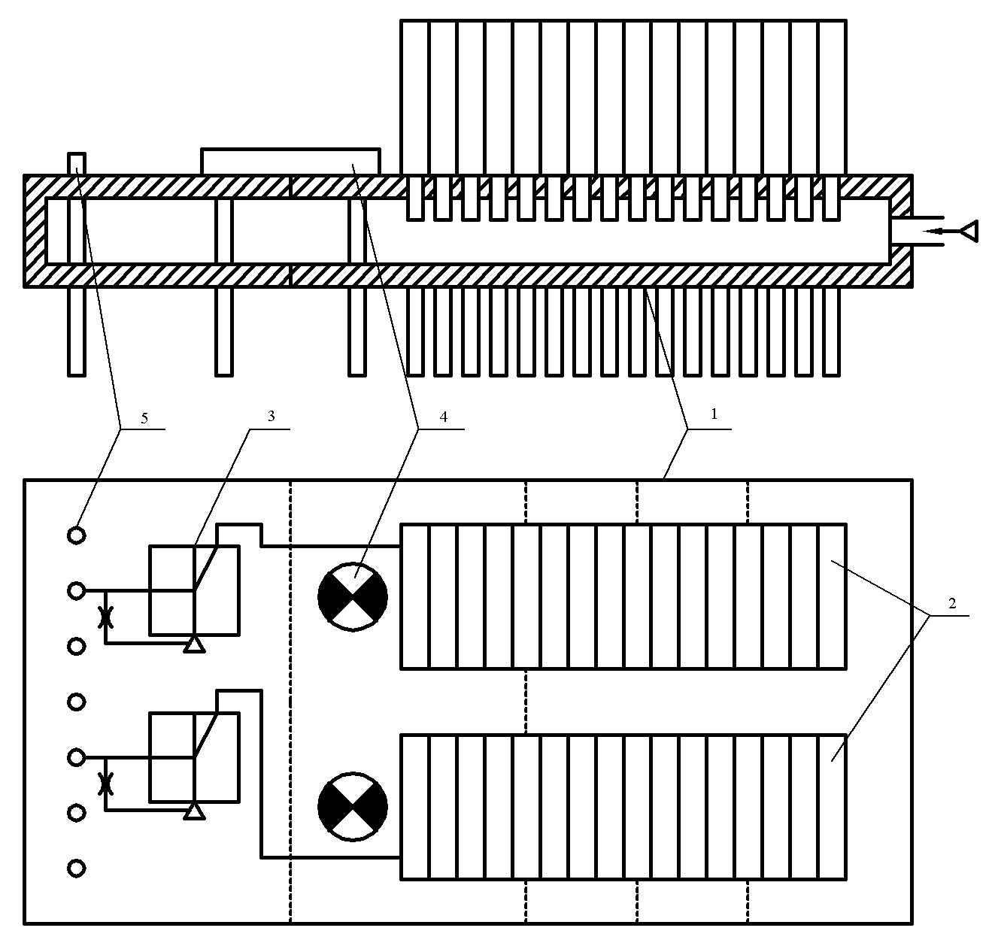

Рис. 10.

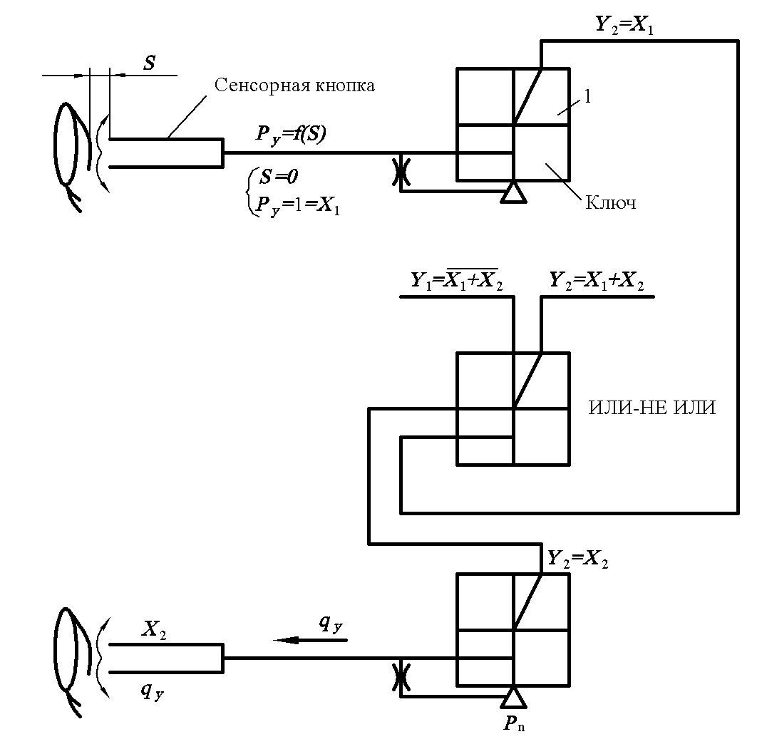

Рис. 11

